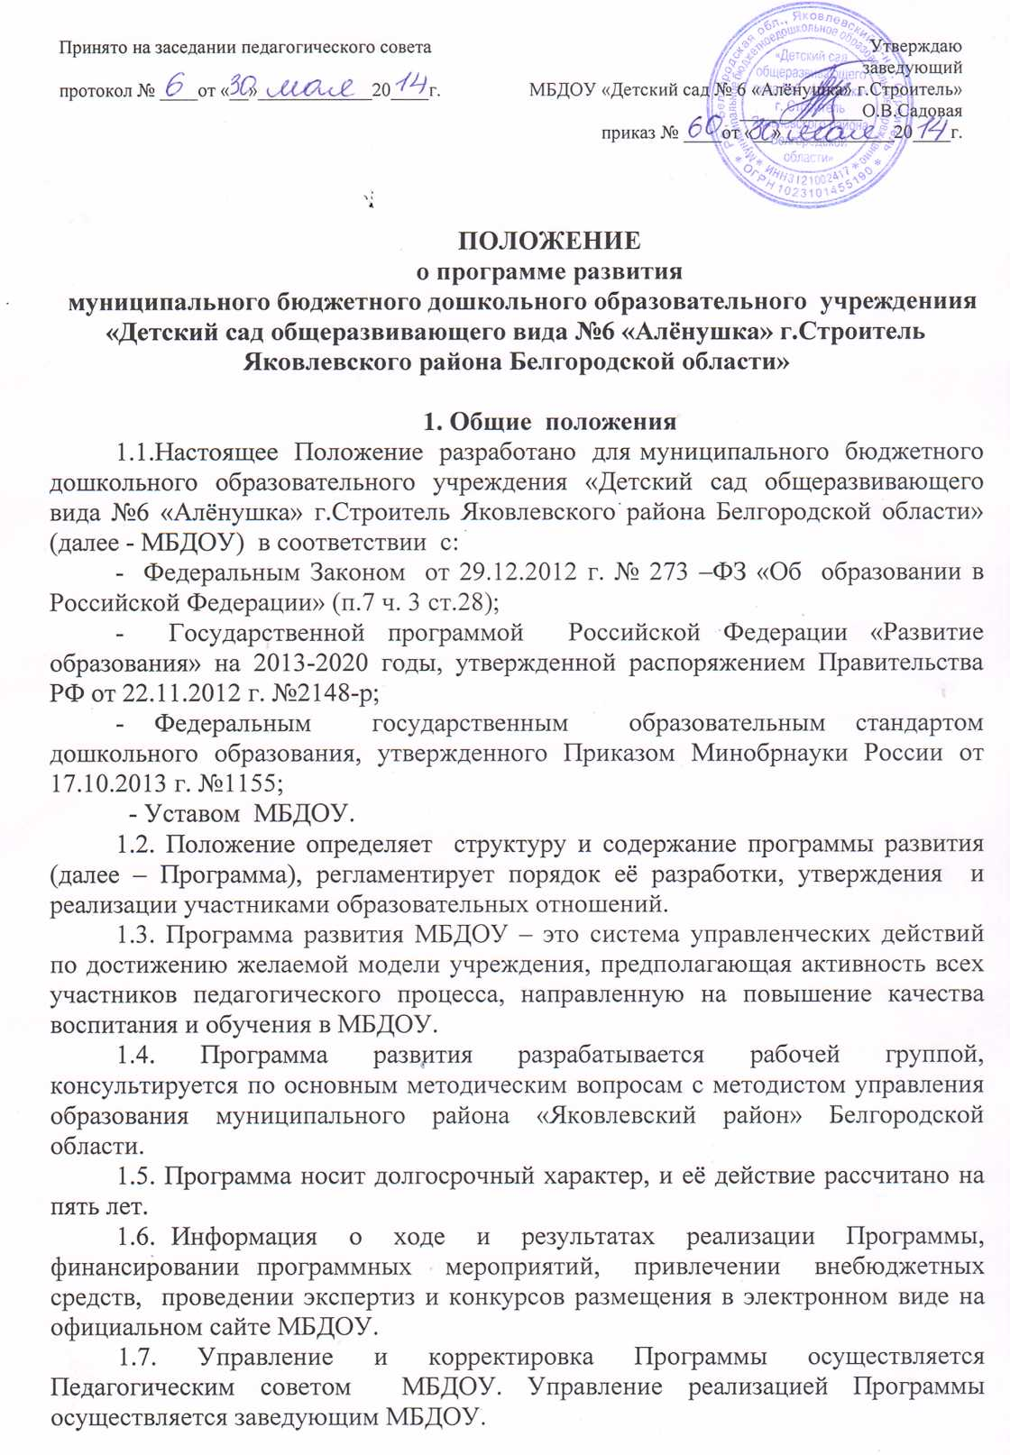

1.8. Программа является документом прямого действия. От документов концептуально-доктринального характера Программа отличается наличием описания четко и детально спланированных действий (мероприятий), сроком их осуществления, ответственных исполнителей и необходимых ресурсов.

2. Задачи Программы
2.1. Программа ориентирована на решение следующих главных задач:
- зафиксировать существующее состояние и перспективы развития МБДОУ, выявить возможности и ограничения, риски, достижения;
- сформулировать стратегические и конкретные цели развития МБДОУ;
определить и описать стратегию и конкретный план действий, обеспечивающих достижение спланированных желаемых результатов и достижение целей.
3. Функции Программы
3.1. Программа выполняет следующий функции:
- нормативную, то есть является документом, обязательным для выполнения в полном объёме;
- целеполагания, то есть определяет цели, ради достижения которых она введена в МБДОУ;
- определение перспектив развития МБДОУ;
- процессуальную, то есть определяет логическую последовательность мероприятий по развитию МБДОУ, организационные формы и методы, средства и условия процесса развития;
- оценочную, то есть выявляет качественные изменения в МБДОУ посредством контроля и мониторинга хода и результатов реализации Программы.

4. Структура Программы
Содержание Программы развития включает в себя:
1.Паспорт Программы развития
2.Пояснительная записка
3.Информационная справка о МБДОУ
4.Проблемно-аналитическое обоснование Программы развития МБДОУ
5.Концептуальные основы развития
6.Стратегия развития МБДОУ
7.Система программных мероприятий
8.Этапы реализации Программы развития
9.План действий по реализации Программы развития
10.Модель развития МБДОУ
11.Перечень целевых индикаторов и показателей
12.Ресурсное сопровождение реализации программы развития

13.Методика эффективности программы

5. Порядок утверждения Программы
5.1. Программа разрабатывается рабочей группой по введению ФГОС ДО. Состав рабочей группы утверждается приказом заведующего МБДОУ.
5.2. Программа принимается на Педагогическом совете МБДОУ, но проходит обязательный этап рассмотрения, с сотрудниками (коллективом) дошкольного образовательного учреждения, родителями воспитанников (общее собрание коллектива).
5.3. Программа проходит обязательный этап рассмотрения, обсуждения и согласования с начальником управления образования муниципального района «Яковлевский район» Белгородской области.
6. Организация контроля выполнения Программы
6.1.Система организации контроля выполнения Программы:
- отражение Плана мероприятий контроля в плане работы МБДОУ, в тематике Педагогических советов, в планировании работы Общего собрания работников;
- оформление отчетов о мероприятиях по реализации Программы и результатах внедрения в наглядной форме;
- публикации на сайте МБДОУ;
- отчет администрации перед Педагогическим советом, родительским комитетом, Общим собранием работников;
- участие в экспертизе образовательной деятельности, самообследовании деятельности МБДОУ;
6.2. Мероприятия по реализации Программы являются основой плана работы учреждения на учебный год.
6.3. Информация о ходе реализации Программы в целом и целевых проектов ежегодно представляется на Педагогическом совете, Общем собрании работников и на сайте МБДОУ.
6.4. Ежегодно допускается внесение изменений и корректировка основных мероприятий и показателей реализации Программы развития МБДОУ.

